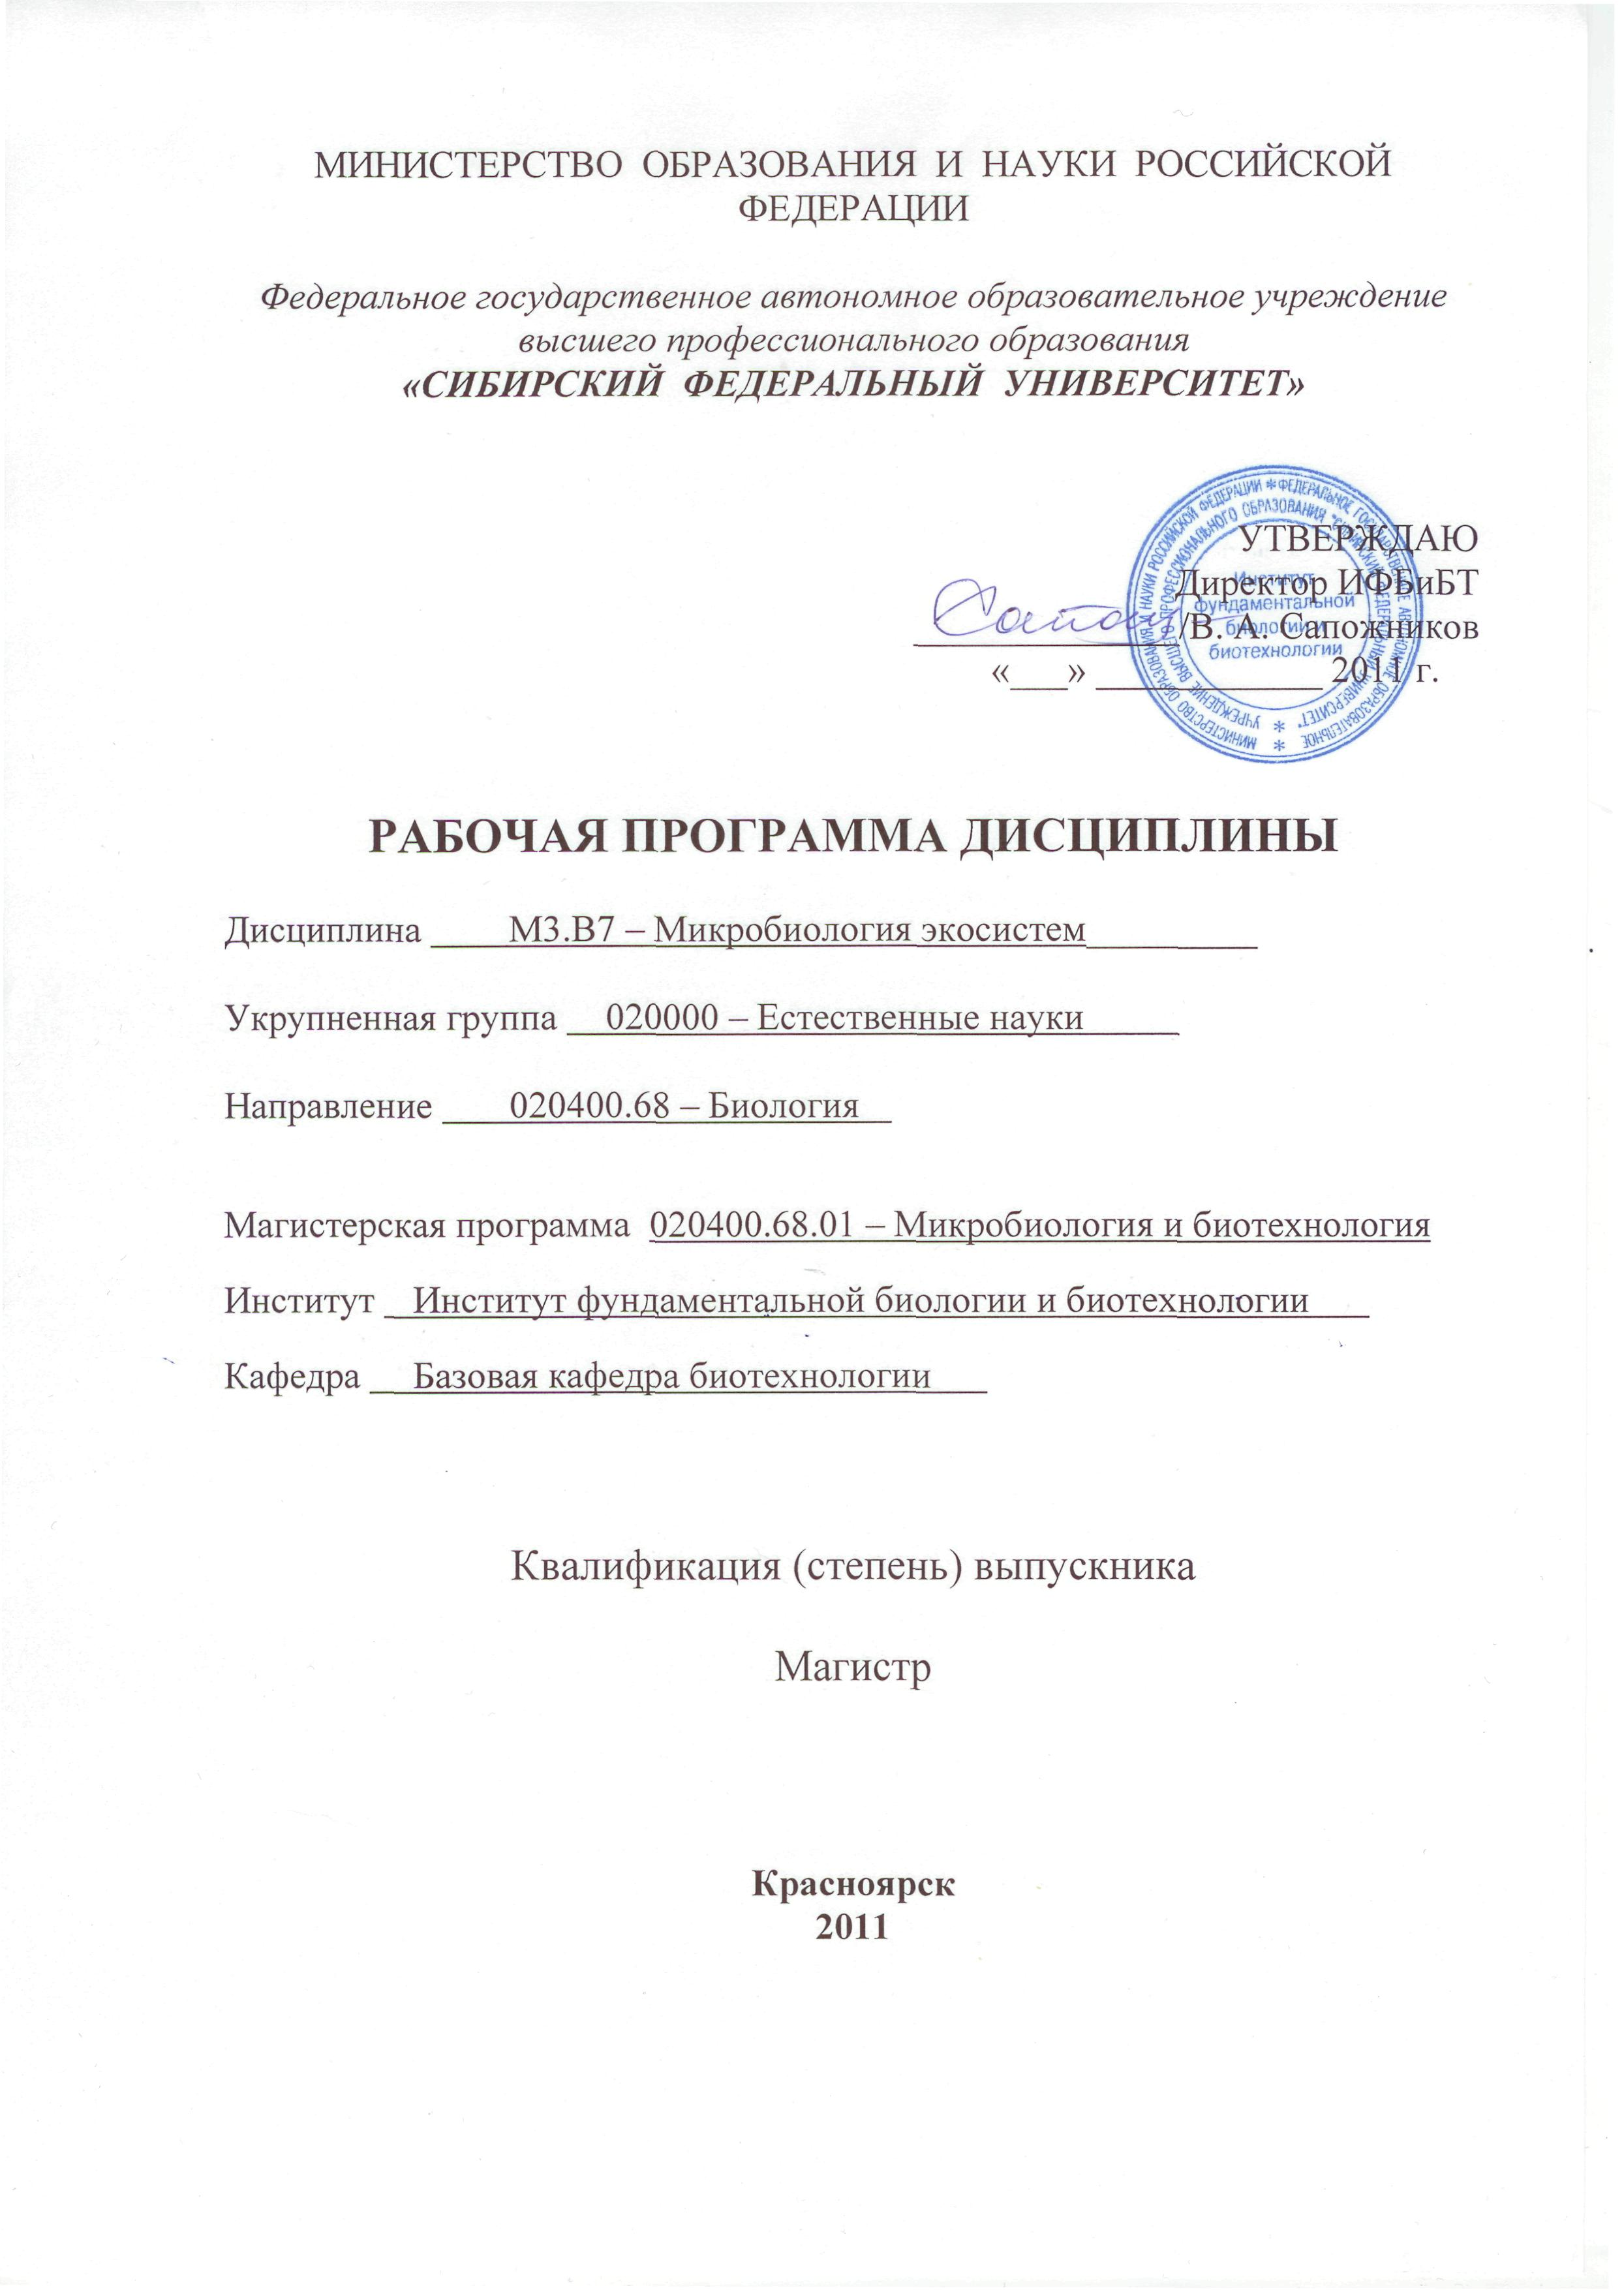
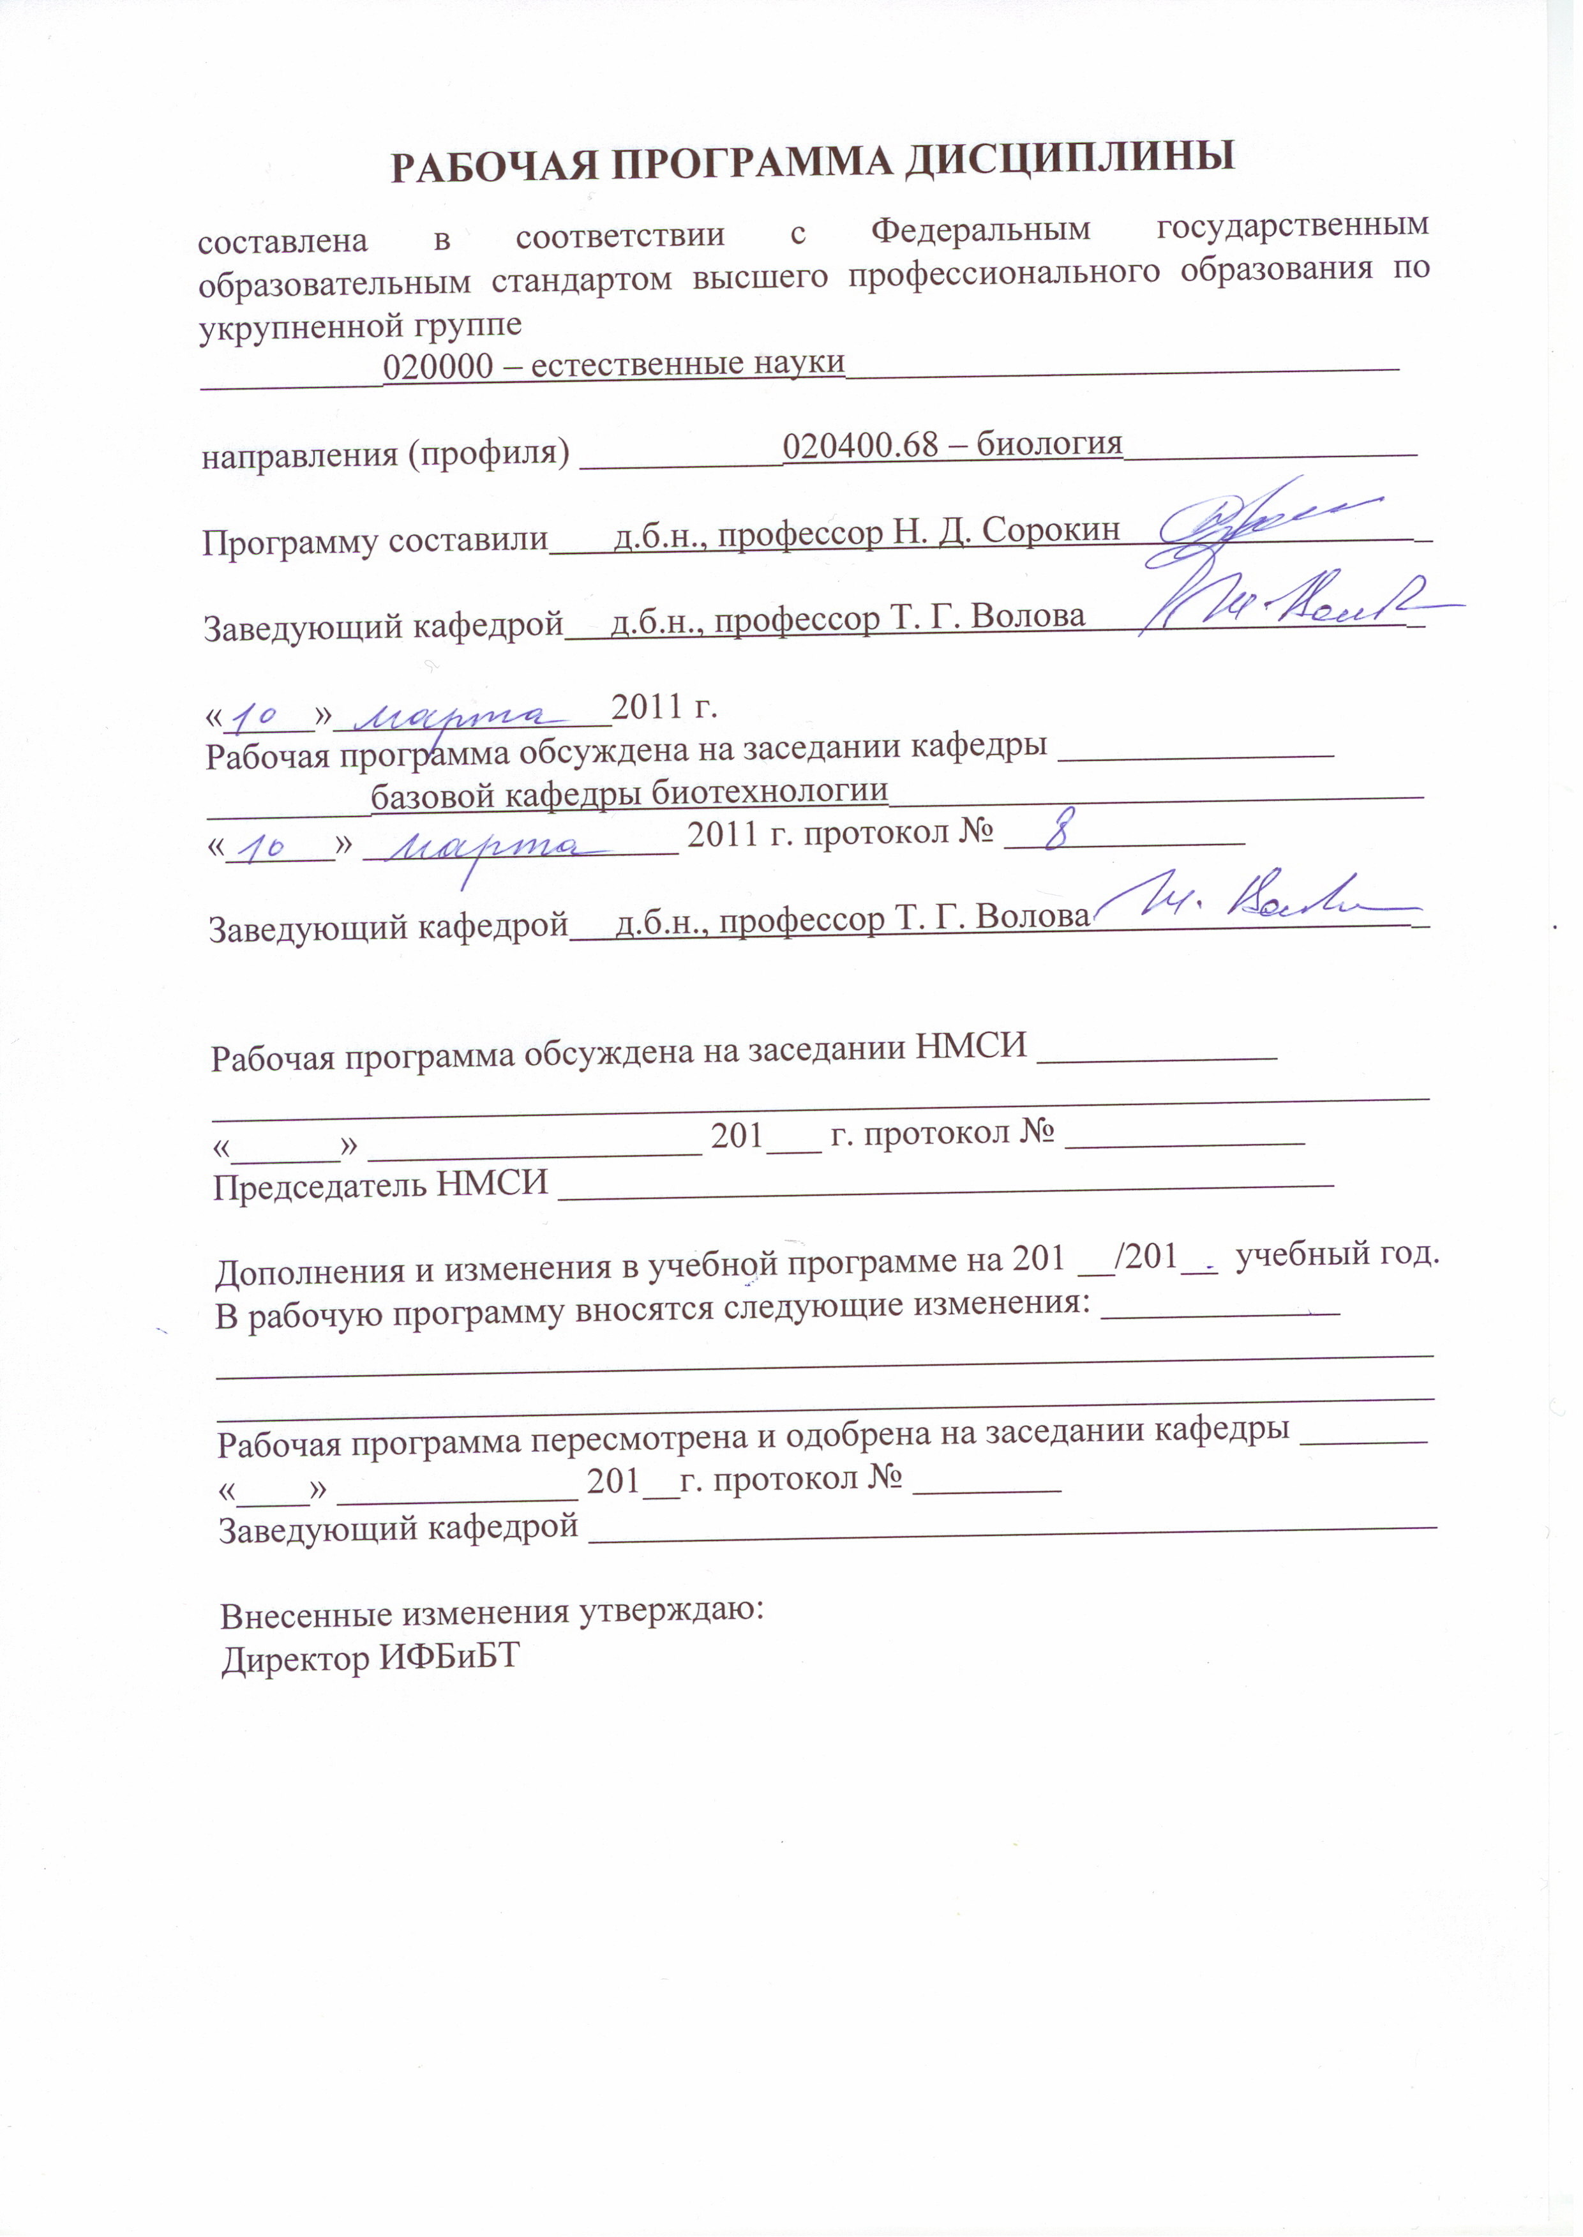
МИНИСТЕРСТВО ОБРАЗОВАНИЯ И НАУКИ РОССИЙСКОЙ ФЕДЕРАЦИИ

Федеральное государственное автономное образовательное учреждение
высшего профессионального образования
«СИБИРСКИЙ ФЕДЕРАЛЬНЫЙ УНИВЕРСИТЕТ»

УТВЕРЖДАЮ
Директор ИФБиБТ
______________/В. А. Сапожников
«___» ____________ 2011 г.

РАБОЧАЯ ПРОГРАММА ДИСЦИПЛИНЫ

Дисциплина М3.В7 – Микробиология экосистем_________

Укрупненная группа 020000 – Естественные науки

Направление 020400.68 – Биология

Магистерская программа 020400.68.01 – Микробиология и биотехнология

Институт Институт фундаментальной биологии и биотехнологии

Кафедра Базовая кафедра биотехнологии

Квалификация (степень) выпускника

Магистр

Красноярск
2011

Рабочая программа дисциплины

составлена в соответствии с Федеральным государственным образовательным стандартом высшего профессионального образования по укрупненной группе
__________020000 – естественные науки______________________________

направления (профиля) ___________020400.68 – биология________________

Программу составили д.б.н., профессор Н. Д. Сорокин _

Заведующий кафедрой д.б.н., профессор Т. Г. Волова _

«_____»_______________2011 г.
Рабочая программа обсуждена на заседании кафедры _______________
_________базовой кафедры биотехнологии_____________________________
«______» _________________ 2011 г. протокол № _____________

Заведующий кафедрой д.б.н., профессор Т. Г. Волова _

Рабочая программа обсуждена на заседании НМСИ _____________
__________________________________________________________________
«______» __________________ 201___ г. протокол № _____________
Председатель НМСИ __________________________________________

Дополнения и изменения в учебной программе на 201 __/201__ учебный год.
В рабочую программу вносятся следующие изменения: _____________
____________________________________________________________________________________________________________________________________
Рабочая программа пересмотрена и одобрена на заседании кафедры _______
«____» _____________ 201__г. протокол № ________
Заведующий кафедрой ______________________________________________

Внесенные изменения утверждаю:
Директор ИФБиБТ

1 Цели и задачи изучения дисциплины

1.1 Цели дисциплины
- изучить структурно-динамические и функциональные закономерности развития микробных комплексов в природных почвенных и водных экосистемах, с целью практического применения;
- изучить новые современные представления о роли микробных сообществ в биогеохимических процессах в экосистемах разного уровня.

1.2 Задачи изучения дисциплины
- расширить представление о роли микроорганизмов в процессах деструкции и синтеза органических и неорганических веществ в наземных и водных экосистемах;
- рассмотреть участие микробных комплексов в глобальном и локальном круговороте веществ;
- сформировать у студентов компетенции, способствующие развитию системного мышления и пониманию современных биосферных процессов.
Дисциплина способствует формированию следующих компетенций:
ОК-1: способен к творчеству и системному мышлению;
ОК-3: способен к адаптации и повышению своего научного и культурного уровня;
ОК-4: понимает пути развития и перспективы сохранения цивилизации, связь геополитических и биосферных процессов, проявляет активную жизненную позицию, используя профессиональные знания;
ПК-1: понимает современные проблемы биологии и использует фундаментальные биологические представления в сфере профессиональной деятельности для постановки и решения новых задач.
ПК-2: знает и использует основные теории, концепции и принципы в избранной области деятельности, способен к системному мышлению.
ПК-3: самостоятельно анализирует имеющуюся информацию, выявляет фундаментальные проблемы, ставит задачу и выполняет полевые, лабораторные биологические исследования при решении конкретных задач по специализации с использованием современной аппаратуры и вычислительных средств, демонстрирует ответственность за качество работ и научную достоверность результатов.
ПК-5: демонстрирует знание основ учения о биосфере, понимание современных биосферных процессов, способность к их системной оценке, способность прогнозировать последствия реализации социально-значимых проектов.
ПК-6: творчески применяет современные компьютерные технологии при сборе, хранении, обработке, анализе и передаче биологической информации.
ПК-13: самостоятельно использует современные компьютерные технологии для решения научно-исследовательских и производственно-технологических задач профессиональной деятельности, для сбора и анализа биологической информации.
ПК-14: планирует и проводит мероприятия по оценке состояния и охране природной среды в соответствии со специализацией.
ПК-16: имеет навыки формирования учебного материала, чтения лекций, готов к преподаванию в высшей школе и руководству НИР студентов, умеет представлять учебный материал в устной, письменной и графической форме для различных контингентов слушателей.
В результате освоения дисциплины обучающийся должен:
знать основные экологические принципы функционирования микробных комплексов наземных и водных экосистем, взаимоотношения микроорганизмов с другими живыми организмами и косной средой их обитания;
уметь моделировать экспериментально различные функциональные процессы, осуществляемые микроорганизмами в природных условиях с применением методов математического планирования экспериментов;
владеть методами и основными программными средствами для исследования микробных комплексов в природных экосистемах;
демонстрировать навыки использования вычислительных методов и уметь использовать эти методы в планировании и осуществлении вычислительных экспериментов.

1.3 Межпредметная связь

Цикл М3 (профессиональный) вариативная часть. Читается во втором семестре обучения на 2 курсе магистратуры. Программа предназначена для подготовки студентов, специализирующихся по микробиологии и биотехнологии. Дисциплина представляет собой один из разделов биологии (экологии) живых организмов, играющих существенную роль в биогеохимических циклах, процессах азотфиксации, фотосинтеза, трансформации углерода, азота и других глобальных и локальных процессах. Для успешного освоения данной дисциплины необходимы знания по микробиологии, биохимии, экологии.

2 Объем дисциплины и виды учебной работы

Вид учебной работы | Всего  зачетных  единиц  (часов) | Семестр
Вид учебной работы | Всего  зачетных  единиц  (часов) | 12
Общая трудоемкость дисциплины | 2,0 (72) | 2,0 (72)
Аудиторные занятия: | 0,44 (16) | 0,44 (16)
Лекции | 0,44 (16) | 0,44 (16)
Самостоятельная работа: | 1,56 (56) | 1,56 (56)
Изучение теоретического материала | 1,44 (52) | 1,44 (52)
Реферат | 0,11 (4) | 0,11 (4)
Вид итогового контроля | зачет | зачет

Объем учебного времени, необходимого для освоения курса – составляет 2 зачетных единицы (72 часа), в том числе самостоятельная работа в объеме не менее 56 часов.
Виды занятий: лекции, самостоятельная работа (реферирование, подготовка к зачету).

3 Содержание дисциплины

3.1 Разделы дисциплины и виды занятий в зачетных единицах (часах)

№  п/п | Раздел дисциплины | Лекции  (часы) | Самостоятельная работа (часы) | Формируемые компетенции
 | Раздел 1. Микробные комплексы почвенных экосистем | 0,28 (10) | 1 (36) | ОК-1, ОК-2, ОК-6, ПК-2, ПК-5, ПК-6, ПК-9, ПК-10, ПК-11, ПК-13.
 | Раздел 2. Микробные комплексы водных экосистем | 0,17 (6) | 0,72 (26)

3.2 Содержание разделов и тем лекционного курса

Раздел 1. Микробные комплексы почвенных экосистем
Тема 1.1. Общие понятия, принципы и концепции экосистем.
Основные этапы развития почвенной микробиологии. Почва как среда обитания микроорганизмов. Структура почвы и почвопоглащающий комплекс. Явление адсорбции микроорганизмов на почвенных частицах. Влияние температурного, водного, солевого и газового режимов на жизнедеятельность микроорганизмов.
Тема 1.2. Закономерности функционирования микробных популяций в почве.
Флуктуация численности микроорганизмов в почве. Функциональная структура сапротрофной группировки почвенных микроорганизмов. Экологические стратегии микробных популяций. Микробные сукцессии в почве.
Общая концепция строения и функционирования комплекса почвенных микроорганизмов: концепция комплекса почвенных микроорганизмов, концепция микробного пула, концепция пула метаболитов, принцип дублирования и т.д.
Тема 1.3. Разнообразие почвенных микроорганизмов
Основные группы почвенных микроорганизмов: почвенные водоросли, простейшие, грибы, прокариоты, вирусы. Взаимоотношения почвенных микроорганизмов между собой и с другими организмами почвы. Взаимоотношения микроорганизмов и высших растений.
Тема 1.4. Минерализация веществ микроорганизмами почвы
Разложение безазотистых веществ (клетчатки, гемицеллюлоз, пектина, лигнина, углеводородов). Минерализация азотсодержащих веществ микроорганизмами (аммонификация, нитрификация, денитрификация). Азотфиксация микроорганизмами почвы. Участие микроорганизмов в процессах образования и разложения гумуса.
Тема 1.5. Эколого-географическое распределение микроорганизмов в почве.
Микрофлора почв различных типов. Биогенные и количественные соотношения различных групп микроорганизмов в разных типах почв. Влияние окультуривания почв, мелиорации, пестицидов на почвенную микрофлору. Микробиологическая индикация и биоремедиация почв. Загрязнения почвенного покрова и возможности их удалений. Типы загрязнений. Роль биоты в биоремедиационных процессах.

Раздел 2. Микробные комплексы водных экосистем
Тема 2.1. Вода как среда обитания микроорганизмов
История развития микробиологии водных экосистем. Экологические факторы воздействия на микроорганизмы водных экосистем на примере озер и водохранилищ (пресные акватории). Методы экологических исследований водных микроорганизмов и почвенных комплексов.
Тема 2.2. Микробиология пресных водоемов
Микрофлора озер и водохранилищ. Пресные озера и их типы (теории возникновения озер, трофии озер). Вертикальное и горизонтальное распределение микроорганизмов в озерах. Сезонные изменения содержания микроорганизмов. Минерализация органических веществ.
Тема 2.3. Морская микробиология
Микрофлора морей. Особенности обитания микроорганизмов в морях. Макрозональность и микрозональность в распределении микроорганизмов. Черное море и особенности его химического режима: сероводородное брожение и его возбудители. Микрофлора Черного, Каспийского и Северных морей.
Микрофлора морей и океанов (глубоководная микробиология). Океан как среда обитания микроорганизмов (физические характеристики, соленость, гидростатическое давление, динамика, свет, радиоактивность и др. свойства).
Биологические характеристики. Распределение бактериопланктона в Мировом океане.
Тема 2.4. Роль микроорганизмов в продуктивности водоемов.
Продукция органического вещества фототрофными бактериями. Продукция органического вещества из неорганического хемотрофными бактериями.

3.3 Практические занятия
Учебным планом не предусмотрены

3.4 Лабораторные занятия
Учебным планом не предусмотрены

3.5 Самостоятельная работа

Учебной программой дисциплины «Микробиология экосистем» предусмотрено 56 часов на самостоятельную работу студентов. В ходе самостоятельного обучения студенты получают навыки работы с периодической и научной литературой, пользуются электронными базами данных и Интернет-ресурсами. В ходе самостоятельной работы, если при прочтении лекции возникают вопросы, студент может проконсультироваться у преподавателя по электронной почте или на периодических очных консультациях. Рекомендуется проводить заочное общение с преподавателем (с помощью электронной почты, форумов в образовательно-информационной среде на сайте ИФБиБТ СФУ).
Каждому обучающемуся обеспечен доступ к электронно-библиотечным системам (ЭБС), содержащим издания по основным разделам изучаемой дисциплины. Электронно-библиотечная система СФУ обеспечивает возможность индивидуального доступа для каждого обучающегося из любой точки, в которой имеется доступ к сети Интернет.
В электронных читальных залах Электронной библиотеки СФУ обеспечена возможность осуществления одновременного индивидуального доступа к электронным ресурсам не менее чем для 25 процентов обучающихся. Студентам обеспечена возможность свободного доступа к фондам учебно-методической документации и интернет ресурсам. Все обучающиеся имеют открытый доступ к базе Электронного каталога и полнотекстовой базе данных внутривузовских изданий (http://lib.sfu-kras.ru/); ресурсам Виртуальных читальных залов (http://lib.sfu-kras.ru/eresources/virtual.php); к УМКД (http://lib.sfu-kras.ru/ecollections/umkd.php); к видеолекциям и учебным фильмам университета (http://tube.sfu-kras.ru/); к учебно-методическим материалам институтов(сайт Института фундаментальной биологии и биотехнологии (ИФБиБТ) - http://bio.sfu-kras.ru/).
Самостоятельная работа включает изучение теоретического материала по разделам дисциплины с использованием рекомендованной литературы и реферативную работу. Студентам обеспечен свободный доступ к личному кабинету преподавателя на сайте Института фундаментальной биологии и биотехнологии (http://bio.sfu-kras.ru/?page=445). В личном кабинете размещаются учебно-методические материалы, промежуточные задания и контрольные вопросы. Так же в личном кабинете организуется обмен материалами и консультации при самостоятельной работе студентов.
Студентам предоставлены условия и возможности работы в режиме on-line с зарубежными и отечественными лицензионными информационными базами данных, перечисленными в п.5, раздел «Информационные ресурсы», настоящей программы.

Темы для самостоятельного изучения:
Модуль 1. Микробные комплексы почвенных экосистем
1.Почва как среда обитания микроорганизмов.
2.Виды почвенной адгезии микробных клеток.
3. Влияние факторов среды на жизнедеятельность микроорганизмов в почве.
4. Основные группы почвенных микроорганизмов (бактерии, грибы, простейшие, вирусы).
5. Закономерности функционирования микробных популяций в почве.
6. Экологические стратегии почвенных микроорганизмов.
7. Минерализация веществ микроорганизмами почвы.
8. Особенности процессов в аэробных и анаэробных условиях.
9. Участие микроорганизмов в процессе гумусообразования.
10. Участие микроорганизмов в процессе гумусоразложения.
11. Взаимоотношения между микроорганизмами.
12. Взаимоотношение микроорганизмов и высших растений.
13. Эколого-географическое распределение микроорганизмов в почве.
14. Микробиологическая индикация и биоремедиация состояния почвенной экосистемы.
15. Методы исследования почвенных микроорганизмов.
Модуль 2. Микробные комплексы водных экосистем
1. Вода как среда обитания микроорганизмов.
2. Экологические ниши микроорганизмов в водоемах.
3. Развитие микроорганизмов в водоемах и важнейшие факторы воздействия водной среды на микробные комплексы.
4. Распределение микроорганизмов в водоемах: бактериопланктон, микрофлора донных отложений, перифитон.
5. Качественный состав микрофлоры водоемов.
6. Микрофлора озер и водохранилищ. Микрофлора рек.
7. Микрофлора морей и океанов.
8. Роль микроорганизмов в продуктивности водоемов.
9. Методы исследований водных микроорганизмов.

Список тем рефератов:
1. Возникновение экологии микроорганизмов. Значение работ С.Н. Виноградского и М. Бейеринка.
2. Абиотические факторы и их влияние на микроорганизмы. Использование в практической деятельности человека.
3. Местоположение и местообитание микроорганизмов. Понятие «экологические ниши» в микробиологии.
4. Понятие симбиоза. Симбиотические взаимоотношения между микроорганизмами и высшими организмами.
5. Понятие антибиоза. Антагонистические взаимоотношения между микроорганизмами и высшими организмами.
6. Паразитизм и хищничество. Особенности паразитических отношений микроорганизмов с высшими организмами. Роль паразитизма в эволюции.
7. Экология почвенных микроорганизмов. Автохтонная и аллохтонная микрофлора почвы.
8. Эколого-трофические группы микроорганизмов.
9. Общая характеристика водных микроорганизмов. Экологические ниши водоемов и микробиологические процессы, протекающие в них.
10. Роль микроорганизмов в защите почвы от антропогенных загрязнений.
11. Методы изучения активности микроорганизмов в природе.
12. Молекулярная экология микроорганизмов.
13. Использование генетических методов для изучения природных сообществ микроорганизмов.
14. Генетически модифицированные микроорганизмы и их интродукция в природные ценозы.
Рекомендации по написанию реферата и других письменных работ призваны организовать самостоятельную работу студента и помочь ему выполнить требования, предъявляемые кафедрой. Студентам в рамках дисциплины «Микробиология экосистем» предоставляется право самостоятельно выбрать тему реферата из обозначенных преподавателем.

Методические рекомендации по подготовке рефератов:
В течение семестра каждому студенту необходимо подготовить и оформить два реферата. Первый реферат готовится после прослушивания лекций и освоения первого модуля дисциплины; второй реферат – после прослушивания лекций и освоения материала второго модуля дисциплины. Преподаватель, закрепляя за студентом тему реферата, выдает рекомендации по необходимой литературе, предоставляя также студенту самостоятельно провести поиск по базам данных в Интернете и в библиотеках.
Оформление реферата осуществляется в соответствии с инструктивными материалами и стандартами:
1. ГОСТ 7.1-2003 Система стандартов по информации, библиотечному и издательскому делу. Библиографическая запись. Библиографическое описание. Общие требования и правила составления. – Переиздание дата введ. 01.07.2004. Дата изм. 19.04.2010 – М.: ИПК Издательство стандартов, 2004. – 80 с.
2. СТО 4.2-07-2010 Система менеджмента качества. Общие требования к построению, изложению и оформлению документов учебной и научной деятельности. – Переиздание. Дата введ. 22.11.2010 – Красноярск: СФУ, 2010. – 57 с.
Структура реферата:
– титульный лист;
– содержание;
– введение;
– основная часть;
– заключение;
– список использованных источников.
Титульный лист оформляется в соответствии со стандартом СТО 4.2-07-2010. Нумерация страниц реферата начинается с титульного листа, но номер на титульном листе не ставится. Введение должно содержать оценку современного состояния решаемой научно-технической проблемы, основание и исходные данные для разработки темы реферата. Содержание, представляющее собой обзор и анализ литературы, включает введение, наименование всех разделов, подразделов, заключение, список использованных источников. В данном разделе излагаются теоретические основы по выбранной тематике. Изложение должно вестись в форме теоретического анализа проработанных источников применительно к выполняемой теме логично, последовательно и грамотно. При необходимости данный раздел может состоять из отдельных подразделов. Из содержания теоретического обзора должно быть видно состояние изученности темы в целом и отдельных ее вопросов. Заключение должно содержать краткие выводы по результатам анализа литературы в ходе раскрытия заданной темы. Список литературы должен содержать сведения об источниках, использованных при составлении отчета. Сведения об источниках приводятся в соответствии с требованиями ГОСТ 7.1.

4 Образовательные технологии

В соответствии с требованиями ФГОС ВПО по направлению подготовки реализация компетентностного подхода предусматривает использование в учебном процессе активных и интерактивных форм проведения занятий в сочетании с внеаудиторной работой с целью формирования и развития профессиональных навыков обучающихся.
Лекции по дисциплине строятся в диалоговом режиме, с привлечением студентов к обсуждению проблемных вопросов, что усиливает мотивацию студентов к активной работе на лекционных занятиях. Данные технологии обучения направлены на развитие навыков командной работы и межличностной коммуникации. В программу курса также включены авторские лекции, составленные на основе собственных результатов научной деятельности. Помимо посещения лекций предусматривается самостоятельная работа студентов с возможностью доступа к Интернет-ресурсам. Интегрированный подход позволяет на лекциях объединить и систематизировать материал, изученный студентами самостоятельно. Удельный вес интерактивных форм обучения по дисциплине составляет 50 % аудиторных занятий. Самостоятельная работа студентов подкреплена учебно-методическим и информационным обеспечением, включающим учебники, учебно-методические пособия, приведенные в п.5 настоящего издания.

5 Учебно-методические материалы по дисциплине

5.1 Основная и дополнительная литература, информационные ресурсы

Основная литература
- Вайнштейн, М. Б. Водная микробиология и биогеохимия : учебное пособие / М. Б. Вайнштейн, В. А. Алферов, В. А. Вацурина. - Тула : Изд-во ТулГУ, 2007. - 145 с. (1 экз. на базовой кафедре биотехнологии)
- Крисс, А.Е. Морская микробиология (глубоководная): монография / А. Е. Крисс. – М. : Изд-во академии наук СССР, 2008. - 455 с. – 3 экз.
- Нетрусов, А. И. Общая микробиология : учебник для вузов / А. И. Нетрусов, И. Б. Котова. - Москва : Академия, 2007. - 283 с. – 10 экз.
- Сорокин Н.Д. Микробиологическая диагностика лесорастительного состояния почв Средней Сибири : монография/Н. Д. Сорокин. – Новосибирск: Изд-во СО РАН, 2009 г. - 222 с. - Полный текст (pdf, 15,44 Мб). Доступ в сети СФУ: http://lib2.sfu-kras.ru/elib/b40/i-127471.pdf

Дополнительная литература
- Ананьева Н. Д. Особенности определения углерода микробной биомассы почвы методом субстрат-индуцированного дыхания / Н. Д. Ананьева, Е. А. Сусьян, Е. Г. Гавриленко // Почвоведение, 2011. - № 11. - С.1327-1333.
- Беляков, В. П. Оценка экологического состояния некоторых малых водоемов и водотоков Восточной Сибири по количественным показателям фито-, бактериопланктона и зообентоса : Тр. Международной конференции «Экологическое состояние континентальных водоемов северных территорий» / В. П. Беляков, Е. В. Станиславская, Л. Л. Капустина. – С.-Пб., 2005.
- Горленко, В. М. Экология водных микроорганизмов: монография / В.М. Горленко, Г. А. Дубинина, С. И. Кузнецов. - М. : Наука,1977. – 287 с. – 7 экз.
- Драбкова, В. Г. Особенности гетеротрофной активности бактериопланктона в эстуарии р. Невы (Невская губа и восточная часть Финского залива). / В. Г. Драбкова, З. Г. Каурова, Н. Л. Хлопотина // Гидробиологический журнал. - 2000. - Т. 36. - № 6 – С. 52 - 61.
- Емцев, В. Т. Микробиология : учебник для вузов / В. Т. Емцев, Е. Н. Мишустин. - 5-е изд., перераб. и доп. – М.: Дрофа, 2005. - 445 с. – 10 экз.
- Заварзин, Г. А. Введение в природоведческую микробиологию: учебное пособие для студентов вузов / Г. А. Заварзин, Н. Н. Колотилова. – М. : Книжный дом "Университет", 2001 . - 255 с. – 2 экз.
- Заварзин, Г. А. Лекции по природоведческой микробиологии / Г. А. Заварзин / отв. ред. Н. Н. Колотилова; Российская академия наук. Институт микробиологии им. С. Н. Виноградского. – М. : Наука, 2003 . - 348 с. – 1 экз.
- Звягинцев, Д. Г. Биология почв / Д. Г. Звягинцев, И. П. Бабьева, Г. М. Зенова. - М. : Изд-во МГУ им. М.В. Ломоносова, 2005. – 448 с. (1 экз. на базовой кафедре биотехнологии)
- Кузнецов, С. И. Методы изучения водных микроорганизмов / С. И. Кузнецов, Г. А. Дубинина. – М. : Наука, 1989. - 287 с. – 1 экз.
- под ред. А. И. Нетрусов. – М. : Академия, 2005. - 603 с. – 6 экз.
- СанПиН 2.1.5.980-00 Гигиенические требования к охране поверхностных вод 22.06.2000.
- Современная микробиология: Прокариоты: в 2-х томах. Т. 1. пер. с англ./ под ред. Й. Ленгелера, Г. Древса, Г. Шлегеля. – М. : Мир, 2005. – 656 с. (1 экз. на базовой кафедре биотехнологии)
- Современная микробиология: Прокариоты: в 2-х томах. Т. 2. пер. с англ./ под ред. Й. Ленгелера, Г. Древса, Г. Шлегеля. – М. : Мир, 2005. – 496 с. (1 экз. на базовой кафедре биотехнологии)
- Сорокин, Н. Д. Почвенно-экологические методы изучения микроорганизмов : учебное пособие / Н. Д. Сорокин, Е. Н. Афанасова; Красноярский университет. Биологический факультет. – Красноярск : КрасГУ, 2004. - 72 с. – 239 экз.
- Экология микроорганизмов : учебник для университетов по специальности 012400 "Микробиология" и другим биологическим специальностям : рекомендовано Учебно-методическим объединением по классическому университетскому образованию / Е. А. Бонч-Осмоловская, В. М. Горленко, М. В. Иванов ; под ред. А. И. Нетрусов. – М. : Академия, 2004. - 267 с. – 11 экз.

Информационные ресурсы
- Advances in Applied Bioremediation / Eds.: A. Singh, Ramesh C. Kuhad, Owen P. Ward. – Soil Biology. Volume 17. – Berlin, Heidelberg: Springer-Verlag, 2009. – 361 on-line. ISBN: 978-3-540-89621-0 (Online). Режим доступа: http://link.springer.com/book/10.1007/978-3-540-89621-0/page/1
- Nduka Okafor. Environmental Microbiology of Aquatic and Waste Systems. – Springer Science & Business Media B.V. - 2011. – 307 p. on-line. - Режим доступа: http://link.springer.com/book/10.1007/978-94-007-1460-1/page/1
- Журналы издательства МАИК Наука/Interperiodica:
- Почвоведение. Режим доступа: http://elibrary.ru/contents.asp?titleid=7949
- Прикладная биохимия и микробиология. Режим доступа: http://elibrary.ru/contents.asp?titleid=7955
- Микробиология. Режим доступа: http://elibrary.ru/contents.asp?titleid=7899

5.2 Перечень наглядных и других пособий, методических указаний и материалов к техническим средствам обучения

Использование новых образовательных технологий позволяет улучшить восприятие и усвоение информации в процессе теоретического обучения. Комплекты наглядных пособий по каждому разделу лекционного курса подготовлены в форме презентации Microsoft Office PowerPoint. Для демонстрационного сопровождения лекций используется мультимедийное оборудование – интерактивные доски и презентационные комплексы. Для самостоятельной работы студентами используются электронные ресурсы, доступ к которым обеспечивается в электронных читальных залах библиотеки.

5.3 Контрольно-измерительные материалы

При оценке успеваемости студентов по дисциплине значительное внимание уделяется текущему контролю успеваемости, промежуточному контролю и итоговой аттестации. Текущий контроль осуществляется путем устного опроса в ходе обсуждения материала. Промежуточный контроль проводится в конце каждого модуля дисциплины по результатам реферативной работы. Итоговый контроль проводится в виде зачета.
Контрольные вопросы:
- Почва как среда обитания микроорганизмов.
- Влияние факторов среды на жизнедеятельность микроорганизмов в почве.
- Основные группы почвенных микроорганизмов (бактерии, грибы, простейшие, вирусы).
- Закономерности функционирования микробных популяций в почве.
- Минерализация веществ микроорганизмами почвы. Особенности процессов в аэробных и анаэробных условиях.
- Участие микроорганизмов в процессе гумусообразования.
- Взаимоотношения между микроорганизмами.
- Взаимоотношение микроорганизмов и высших растений.
- Эколого-географическое распределение микроорганизмов в почве.
- Методы исследования почвенных микроорганизмов.
- Вода как среда обитания микроорганизмов.
- Развитие микроорганизмов в водоемах и важнейшие факторы воздействия среды.
- Распределение микроорганизмов в водоемах: бактериопланктон, микрофлора донных отложений, перифитон.
- Микрофлора озер и водохранилищ. Микрофлора рек.
- Микрофлора морей и океанов.
- Роль микроорганизмов в продуктивности водоемов.
- Методы исследований водных микроорганизмов.

6. Организационно-методическое обеспечение учебного процесса по дисциплине в системе зачетных единиц

В соответствии с «Положением об организации учебного процесса в Сибирском федеральном в Сибирском федеральном университете с использованием зачетных единиц (кредитов) и балльно-рейтинговой системы» организация учебного процесса с использованием системы зачетных единиц (з.е.) и балльно-рейтинговой системы (БРС) характеризуется следующими особенностями:
- использование Европейской системы переноса и накопления зачетных единиц (кредитов ECTS) и БРС для оценки успешности освоения студентами учебных дисциплин;
- использование основных инструментов ECTS: Учебного договора «Learning agreement», программы курсов «Course Catalogue», зачетной книжки «Transcript of Records»;
- полная обеспеченность учебного процесса всеми необходимыми методическими материалами в печатной и электронной формах: учебниками, методическими пособиями, учебно-электронными материалами, доступом к локальным и глобальным сетевым образовательным ресурсам;
- вовлечение в учебный процесс академических консультантов (тьюторов), содействующих студентам в формировании индивидуального учебного плана и контролирующих регистрацию учебных достижений;
- личное участие каждого студента в формировании своего индивидуального учебного плана на основе большой свободы выбора дисциплин.
Трудоемкость всех видов учебной работы в планах бакалавров и специалистов устанавливается в з.е., как правило, 1 з.е. = 36 академическим часам общей трудоемкости или 27 астрономическим часам. Трудоемкость всех видов работы в учебных планах магистров устанавливается в з.е. (кредитах) и, как правило, соответствует 30 часам общей нагрузки. Трудоемкость может корректироваться в ходе мониторинга учебного процесса по особому регламенту.
Таким образом, зачетная единица (кредит) является условным параметром, рассчитываемым на основе реалистичных экспертных оценок совокупных трудозатрат среднего студента, необходимых для достижения целей обучения. Зачетные единицы (кредиты) назначаются всем образовательным компонентам учебного плана.
Трудоемкость дисциплины учебного плана представляется суммой трудоемкостей всех оцениваемых видов учебной работы.
Трудоемкости могут выражаться в зачетных единицах (кредитах), а также в % и/или долях общей трудоемкости.
Средневзвешенная оценка (b) по дисциплине устанавливается, как сумма оценок (b_{i}), умноженных на трудоемкость (z_{i}) оцениваемых видов учебной работы за период аттестации, деленная на общую трудоемкость дисциплины за период аттестации (округляется до целых, может принимать значения от 0 до 100):
где i = 1, 2,…., m – номера оцениваемых видов учебной работы;
m – количество оценок.
Если общую трудоемкость по дисциплине за период аттестации считать равной 1 (z₁+z₂+….+z_{m}=1), то трудоемкости z_{i} становятся весовыми коэффициентами оценок b_{i} в расчете средневзвешенной оценки. Произведение весовых коэффициентов на оценки b_{i} дает количество баллов набираемых студентом по данному виду работ, а сумма баллов по всем видам работ и будет средневзвешенной оценкой.
Средневзвешенная оценка может переводиться в традиционную четырехбальную шкалу или буквенную шкалу ECTS.
Максимальное количество баллов, которое студент может набрать за текущую и промежуточную аттестации по дисциплине в семестре распределяется в пропорции:
- текущая работа – 50 баллов;
- итоговая аттестация – 50 баллов.
Таблица трудоемкости модулей и видов учебной работы в относительных единицах приведена в Приложении 3. Трудоемкость по модулям распределена неравномерно в связи с их ролью при формировании компетенций и временем, отводимым на обучение.
По отдельным видам трудоемкость распределена следующим образом:
32% - посещаемость лекционных занятий для обеспечения непосредственного контакта преподавателя при изучении теоретического материала и определения направленности самостоятельной работы;
10% - промежуточный контроль;
8% - защита реферата;
50% - сдача зачета.
Приложение 1

ГРАФИК
учебного процесса и самостоятельной работы студентов по дисциплине
Микробиология экосистем
направление __Биология__ , институт __ИФБиБТ____, __2__ курс магистратуры ___12__семестр

№ п/п | Наименование  дисциплины | Семестр | Число аудиторных занятий |  | Форма  контроля | Часов на самостоятельную работу |  | Недели учебного процесса семестра
№ п/п | Наименование  дисциплины | Семестр | Всего | По видам | Форма  контроля | Всего | По видам | 1 | 2 | 3 | 4 | 5 | 6 | 7 | 8 | 9 | 10 | 11 | 12 | 13 | 14 | 15 | 16
1 | Микробиология экосистем | 12 | 16 | Лекции – 16 | зачет | 56 | ТО – 52 | ТО | ТО | ТО | ТО | ТО | ТО | ТО | ТО | ТО | ТО | ТО | ТО | ТО | ТО | ТО | ТО
 |  |  |  |  |  |  | ПК -4
 |  |  |  |  |  |  | Реферат |  | ВТР |  |  |  |  |  | СРФ | СРФ | ПК |  |  |  | СРФ | СРФ | ПК

Условные обозначения: ТО – изучение теоретического курса; РФ – реферат; ВТР - выдача темы реферата; СРФ – сдача реферата; ПК – промежуточный контроль

Заведующий кафедрой:
«___»______________2012 г. Т.Г. Волова

Директор Института фундаментальной биологии
и биотехнологии СФУ, профессор В.А. Сапожников
«___»______________2012 г.

Приложение 2
Структура и содержание модулей дисциплины
«Микробиология экосистем»

№  п/п | Наименование модуля,  срок его реализации | Перечень тем лекционного курса | Перечень лабораторных работ | Перечень самостоятельных видов работ | Формируемые компетенции | Умения | Знания
1 | Раздел 1. Микробные комплексы почвенных экосистем  1-10 неделя | Тема: 1.1, 1.2, 1.3, 1.4, 1.5, 1.6, 1.7, 1.8, 1.9 | Лабораторные работы: 1.1, 1.2, 1.3 | Самостоятельное изучение теоретического курса по темам: 1.1, 1.2  Подготовка к рубежному контролю. | ОК-1, ОК-2, ОК-6, ПК-2, ПК-5, ПК-6, ПК-9, ПК-10, ПК-11, ПК-13 | Моделировать экспериментально различные функциональные процессы, осуществляемые микроорганизмами в природных условиях с применением методов математического планирования экспериментов;  владеть методами и основными программными средствами для исследования микробных комплексов в природных экосистемах. | Студенты должны знать основные экологические принципы функционирования микробных комплексов наземных и водных экосистем, взаимоотношения микроорганизмов с другими живыми организмами и косной средой их обитания
2 | Раздел 2. Микробные комплексы водных экосистем  11-16 неделя | Тема: 2.1, 2.2, 2.3, 2.4, 2.5, 2.6, 2.7 | Лабораторные работы: 2.1, 2.2 | Самостоятельное изучение теоретического курса по темам: 2.1, 2.2, 2.3, 2.4  Подготовка к рубежному контролю.  Подготовка к зачету

Приложение 3
Трудоемкость модулей и видов учебной работы в относительных единицах по дисциплине
Микробиология экосистем,
направление __Биология__ , институт __ИФБиБТ____, __2__ курс магистратуры, _12__семестр

№  п/п | Название модулей дисциплины | Срок реализации модуля | Текущая работа (50 %), |  |  | Аттестация  (50 %) | Итого
№  п/п | Название модулей дисциплины | Срок реализации модуля | Виды текущей работы |  |  | Сдача зачета | Итого
№  п/п | Название модулей дисциплины | Срок реализации модуля | Посещаемость лекций | Реферат | Промежуточный контроль | Сдача зачета | Итого
1. | Всего |  | 32 | 8 | 10 | 50 | 100
1.1 | Раздел 1. Микробные комплексы почвенных экосистем | 1-10-я недели | 20 | 4 | 5 |  | 29
1.2 | Раздел 2. Микробные комплексы водных экосистем | 11-16-ая недели | 12 | 4 | 5 |  | 21

Приложение 4

Возможность доступа студентов к электронным фондам учебно-методической документации по направлению 020400.68 – биология

№п/п | Наименование  дисциплины | Ссылка на информационный ресурс | Наименование  разработки в электронной форме | Доступность
1. | М3.В7 Микробиология экосостем | http://lib2.sfu-kras.ru/elib/b40/i-127471.pdf  http://link.springer.com/book/10.1007/978-3-540-89621-0/page/1  http://link.springer.com/book/10.1007/978-94-007-1460-1/page/1 | Сорокин Н.Д. Микробиологическая диагностика лесорастительного состояния почв Средней Сибири : : монография/Н. Д. Сорокин. – Новосибирск: Изд-во СО РАН, 2009 г. - 222 с. - Полный текст (pdf, 15,44 Мб).  Advances in Applied Bioremediation / Eds.: A. Singh, Ramesh C. Kuhad, Owen P. Ward. – Soil Biology. Volume 17. – Berlin, Heidelberg: Springer-Verlag, 2009. – 361 on-line. ISBN: 978-3-540-89621-0 (Online).  Nduka Okafor. Environmental Microbiology of Aquatic and Waste Systems. – Springer Science & Business Media B.V. - 2011. – 307 on-line. | Локальная сеть СФУ  Доступ СФУ, по подписке  Доступ СФУ, по подписке

Приложение 5

Обеспеченность учебно-методической документацией
по дисциплине «Микробиология экосистем»

№п/п | Наименование  дисциплины | Наименование  учебников, учебно-методических, методических пособий, разработок и рекомендаций | Количество экземпляров | Обеспеченность студентов учебной литературой (экземпляров на одного студента)
1 | М3.В7 Микробиология экосостем | Нетрусов, А. И. Общая микробиология : учебник для вузов / А. И. Нетрусов, И. Б. Котова. - Москва : Академия, 2007. - 283 с. | 10 | 2
1 | М3.В7 Микробиология экосостем | Крисс, А.Е. Морская микробиология (глубоководная): монография / А. Е. Крисс. – М. : Изд-во академии наук СССР, 2008. - 455 с. | 3 | 0,6
1 | М3.В7 Микробиология экосостем | Вайнштейн, М. Б. Водная микробиология и биогеохимия : учебное пособие / М. Б. Вайнштейн, В. А. Алферов, В. А. Вацурина. - Тула : Изд-во ТулГУ, 2007. - 145 с. | 1 | 0,2

